Registrační číslo projektu: CZ.1.07/1.1.38/02.0025
Název projektu: Modernizace výuky na ZŠ Slušovice, Fryšták, Kašava a Velehrad
Tento projekt je spolufinancován z Evropského sociálního fondu a státního rozpočtu České republiky.

OTVÍRÁK NA VÍČKA

NÁZEV

PČ_115_Desing a konstruování_Otvírák na víčka

Autor: Mgr. František Pekáček

Škola: Základní škola Velehrad, okres Uherské Hradiště, příspěvková organizace (ZŠ Velehrad, Salašská 300, Velehrad 68706)

Anotace:

- Digitální učební materiál (pracovní list) je určen pro výuku předmětu Praktické činnosti na 2. stupni základní školy
- Materiál prověřuje znalosti a dovednosti žáků při práci s technickými materiály
- Je určen pro předmět praktické činnosti, ročník osmý
- Tento materiál vznikl jako doplňující pomůcka učitele a žáky v hodinách praktických činností

Název výrobku: Otvírák na víčka

Cíl: v rámci práce na výrobku si žáci osvojují základní dovednosti a návyky související s používáním jednotlivých nástrojů a nářadí pro práci s kovem. Samotné práci předchází seznámení se s výrobním výkresem a jeho narýso-
vání do žákova sešitu.

Materiál: ocelový plech o síle 1 mm

Pomůcky: ocelové měřítko, rýsovací jehla, důlčík, zámečnické kladivo, vrtačka,
vrták o průměru 4 mm, pila na železo, nůžky na plech, plochý a kulatý pilník,
kloubové kružítko, brusné plátno, odmašťovač (aceton), syntetické barvy, štětce

Pracovní postup:
- Orýsovat tvar výrobku na ocelový plech
- Tvar otvíráku z ocelového plechu vystřihnout
- Ostré hrany vystřiženého otvíráku opracovat pilníkem a brusným plátnem
- Označit na výrobku střed díry o průměru 4 mm
- Důlčíkem vyznačit místo pro vrtání otvoru
- Vyvrtat otvor o průměru 4 mm
- Výrobek povrchově upravit nátěrem

Hodnocení: v průběhu práce na výrobku provádí vyučující slovní hodnocení,
finální výrobek oklasifikuje na základě jeho konkrétního zpracování, vzhledu a přesnosti.

Výkres výrobku:
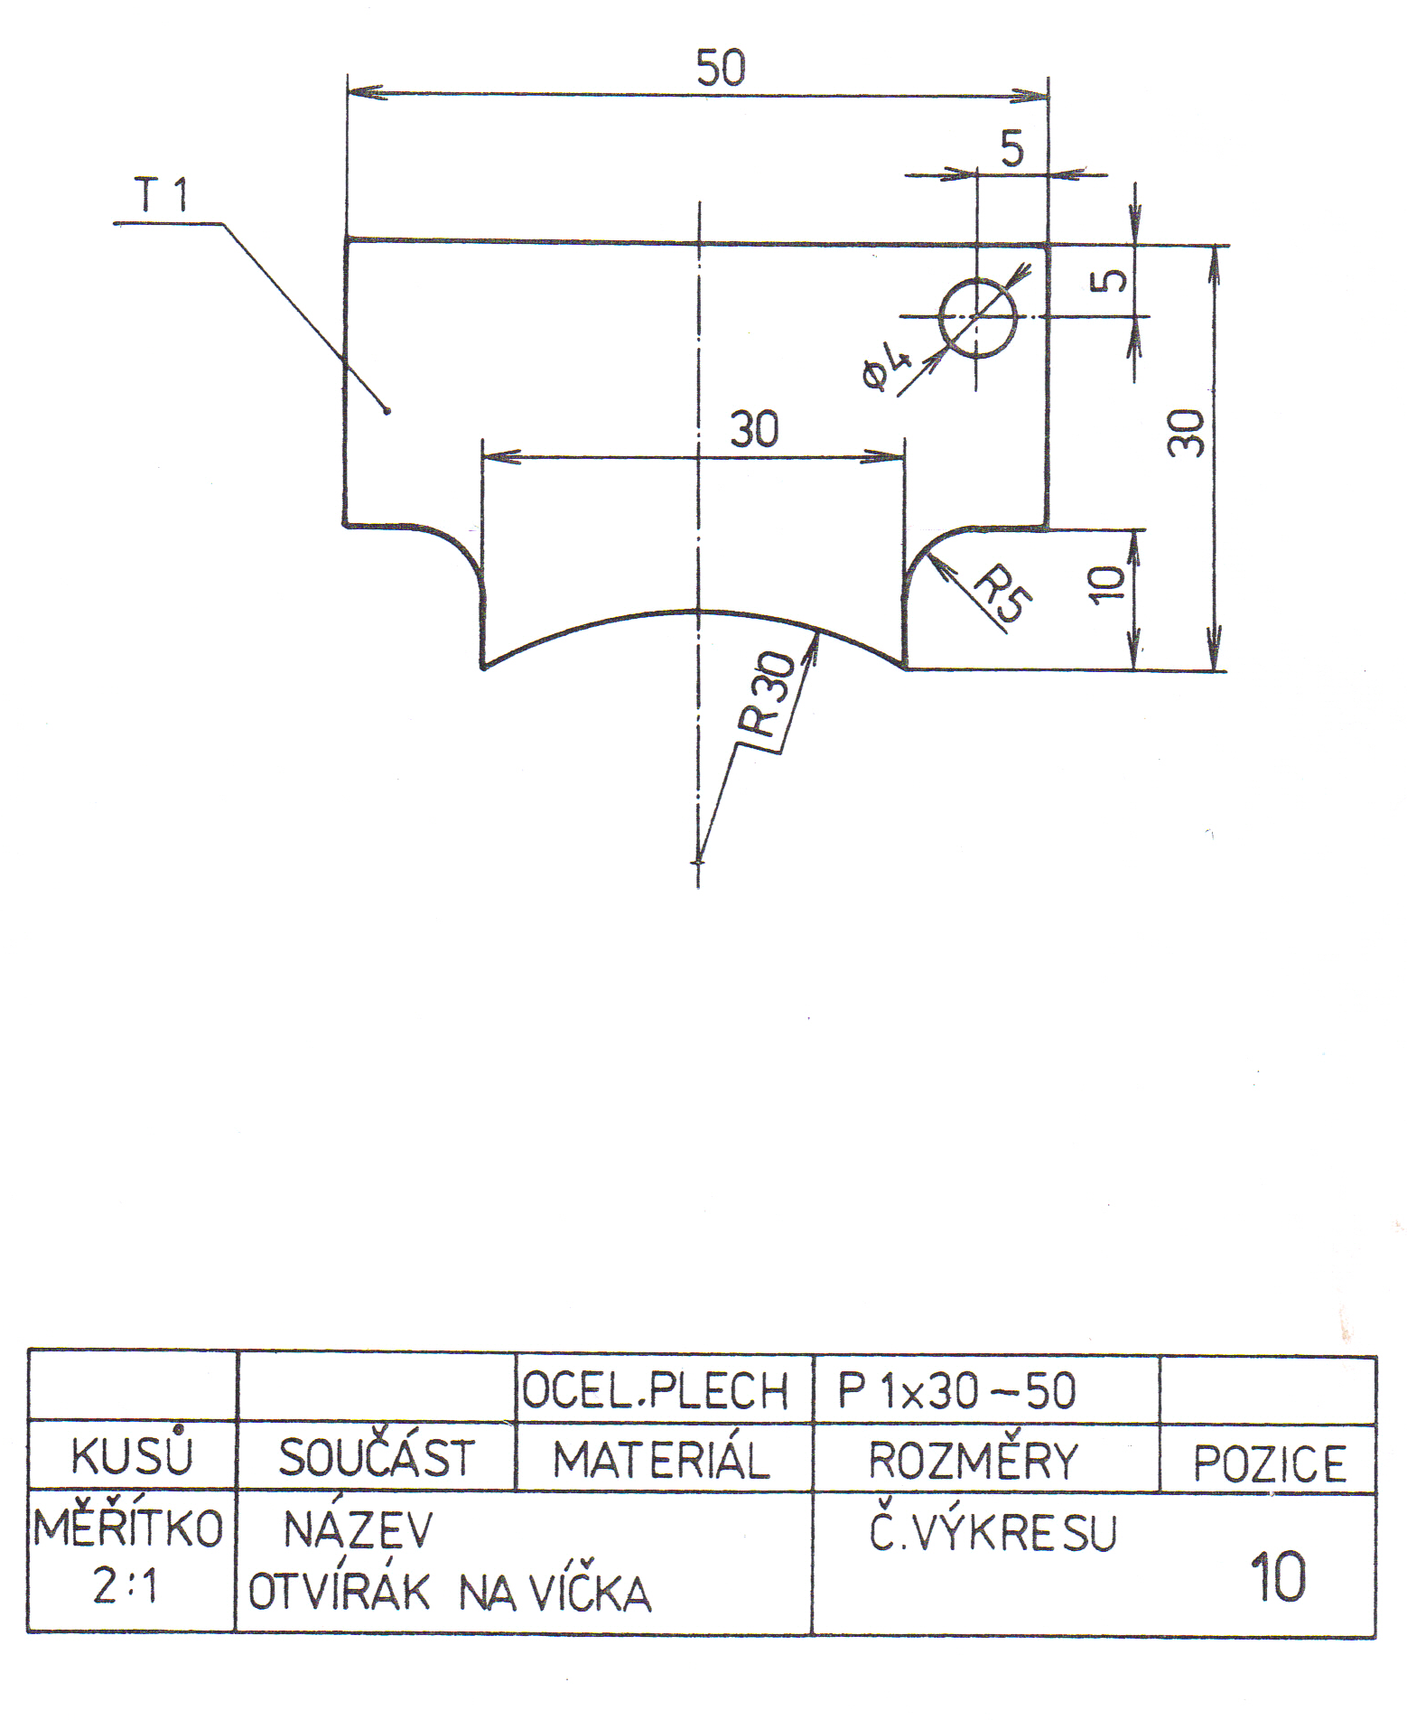

Informace k pracovnímu listu:
- pracovní list vytvořil Mgr. František Pekáček
- zdroj textové části pracovního listu:
ZEMAN, Václav. Soubor námětů pro pracovní vyučování na ZŠ. Praha: Koménium, 1981.
- zdroj obrazové části pracovního listu:
HOLOUBEK, Zdeněk. Soubor námětů pro pracovní vyučování na ZŠ. Praha: Koménium, 1981.

